CAHIER DES CHARGES

JAVA

Projet Carnet d’adresses

|  |  |  |  |  |
| --- | --- | --- | --- | --- |
| DIEZ Kévin | LOUBET Bastien | MEUNIER Michael | MARIETTE Jean | SOUVIRON Marc |
| **Auteur** | **Observateur** | **Observateur** | **Observateur** | **Formateur** |

PAGE DE REVISION

|  |  |  |  |
| --- | --- | --- | --- |
| **Rév.** | **Date** | **Paragraphe** | **Modification** |
| 00 | 06/02/2017 | Tous | Création du document |
| 01 | 07/02/2017 | Tous | Relecture et validation du document |
|  |  |  |  |
|  |  |  |  |
|  |  |  |  |
|  |  |  |  |
|  |  |  |  |



SOMMAIRE

1 introduction 5

2 DESCRIPTION DU PROJET 5

2.1 Objectif 5

2.2 Description générale 5

2.3 Présentation 5

3 DECRIPTION DES FONCTIONNALITES 6

3.1 Naviguer à travers les différentes pages du site via un menu 6

3.2 Rechercher via un formulaire un média, par auteur, type ou mot clé 6

3.3 Lister l’ensemble des médias retourné par la fonction recherche 6

3.4 Visualiser une image sélectionnée par un utilisateur authentifié ou non 6

3.5 Visualiser une vidéo sélectionnée par un utilisateur authentifié ou non 7

3.6 Ecouter un son sélectionné par un utilisateur authentifié ou non 7

3.7 Verrouiller le formulaire d’upload si l’utilisateur n’est pas authentifié 7

3.8 Transférer un média depuis le poste de l’utilisateur authentifié 7

3.9 Stocker un média transféré sur le serveur 7

3.10 Indexer les médias stockés sur le serveur dans une base de données 8

3.11 Authentifier un utilisateur via un formulaire de connexion 8

4 description des flux 8

5 Charte graphique 9

5.1 Détails 9

5.2 Couleurs 9

5.3 Police 10

5.4 Effets 10

5.5 Eléments 10

6 Story board 11

6.1 Accueil 11

6.2 Connexion 12

6.3 Uploader 13

6.4 Galerie 14

6.5 Afficher 15

6.6 A propos 16

7 DONNEES 17

7.1 Modèle conceptuel des données 17

7.2 Dictionnaire des données 17

7.2.1 Table DATAS 17

7.2.1 Table USERS 18

# introduction

Ce document a pour but de présenter de façon succincte l’architecture applicative et technique mise en œuvre pour la réalisation du projet clôturant le module JAVA. Il s’articulera autour des points suivants :

* La description générale de l’application
* La description des fonctionnalités
* La description des cas d’utilisation
* Le story board
* Les données

# DESCRIPTION DU PROJET

## Objectif

Répondre aux besoins et contraintes imposés par l’énoncé du projet dans le respect des délais et du budget préalablement établis.

## Description générale

L’application permettra de gérer un carnet d’adresses, d’y ajouter de façon illimité des contacts , de modifier les informations qui leurs sont associées, de sauvegarder et restaurer l’ensemble des données dans un fichier et proposera également une fonction de recherche par nom.

# DECRIPTION DES FONCTIONNALITES

## Saisir un nouveau contact

Un bouton « ajouter contact »situé sur la fenêtre principale affichera un formulaire de saisie comprenant les champs :

* Nom
* Prénom
* Téléphone(s)
* Adresse postale
* Adresse mail(s)

## Sauvegarder un contact

En bas du formulaire contact, un bouton « Enregistrer » permettra de sauver les données du contact dans le fichier data.

## Recherche de contact

Sur la fenêtre principale, un champ de saisie de texte et un bouton rechercher permettront d’effectuer une recherche par nom dans le fichier data.

## Afficher les contacts

Dans la fenêtre principales, l’ensemble des contacts seront affichés sous forme de liste ou seulement ceux spécifiés dans la recherche.

# CAS D’UTILISATION

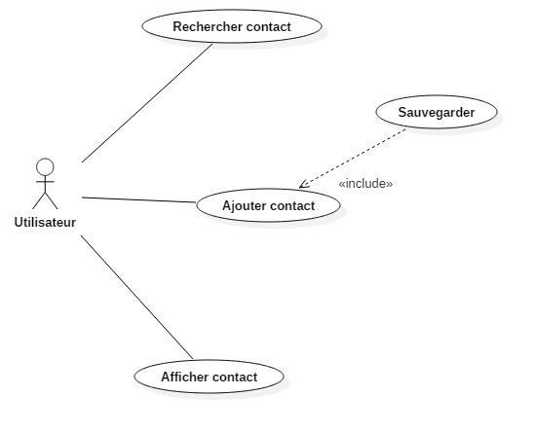

Logo

# Story board

## Accueil

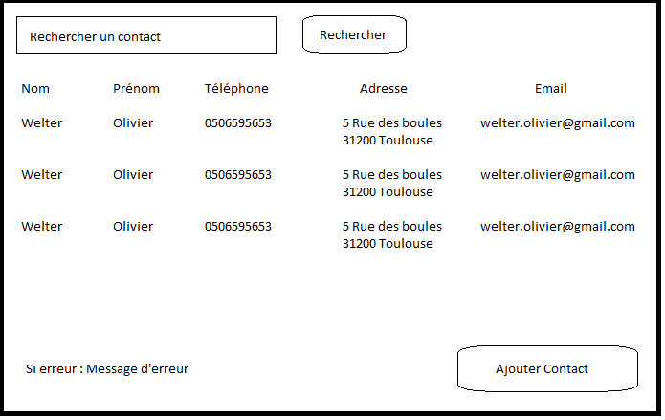

## Saisie

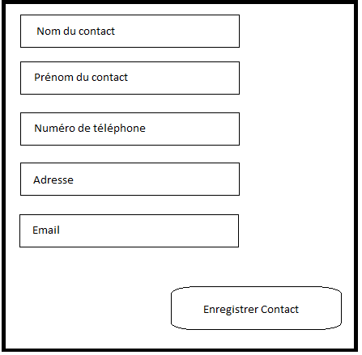

# DONNEES

## Modèle conceptuel des données

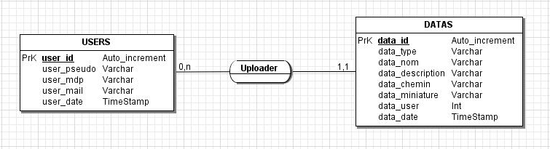

## Dictionnaire des données

### Table DATAS

* Nom : data_description
* Type : Varchar
* Taille : 300,0
* Commentaire : Description du fichier, ensemble de mots clés
* Nom : data_chemin
* Type : Varchar
* Taille : 100,0
* Commentaire : Chemin d’accès au fichier, relatif à la racine du projet
* Nom : data_miniature
* Type : Varchar
* Taille : 100,0
* Commentaire : Chemin d’accès à la miniature du fichier
* Nom : data_id
* Type : Auto_increment
* Taille : 11,0
* Commentaire : Clé primaire
* Nom : data_type
* Type : Varchar
* Taille : 40,0
* Commentaire : Type mime
* Nom : data_nom
* Type : Varchar
* Taille : 40,0
* Commentaire : Titre du fichier  
  par défaut : nom du fichier
* Nom : data_user
* Nom : data_date
* Type : TimeStamp
* Taille : 25,0
* Commentaire : Date et heure d’upload du fichier
* Type : Int
* Taille : 11,0
* Commentaire : Identifiant de l’utilisateur ayant uploadé le fichier

### Table USERS

* Nom : user_mail
* Type : Varchar
* Taille : 60,0
* Commentaire : Adresse e-mail de l’utilisateur (optionnelle)
* Nom : user_date
* Type : TimeStamp
* Taille : 25,0
* Commentaire : Date et heure d’inscription
* Nom : user_id
* Type : Auto_increment
* Taille : 11,0
* Commentaire : Clé primaire
* Nom : user_pseudo
* Type : Varchar
* Taille : 20,0
* Commentaire : Pseudonyme de l’utilisateur
* Nom : user_mdp
* Type : Varchar
* Taille : 255,0
* Commentaire : Mot de passe crypté